Weitere Aufgaben zu Exceptions

* Informieren Sie sich im Internet über die Bedeutung und Notation des sog. **Syntaxdiagramms.** Erstellen Sie dann ein Syntaxdiagramm zur try-catch-finally – Anweisung.  
    
  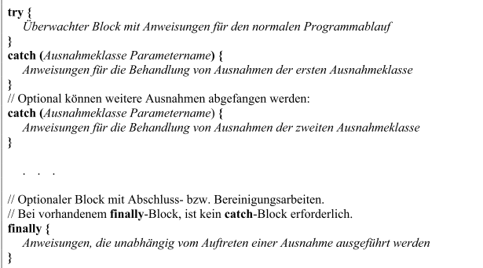
* Im unteren Beispielprogramm zur Demonstration von möglichen Sequenzen bei der Ausnahmebehandlung verzichtet die Methode Calc() darauf, die potentiell von der Methode Convert.ToInt32() zu erwartende OverflowException abzufangen Bleibt die Ausnahme unbehandelt?  
    
  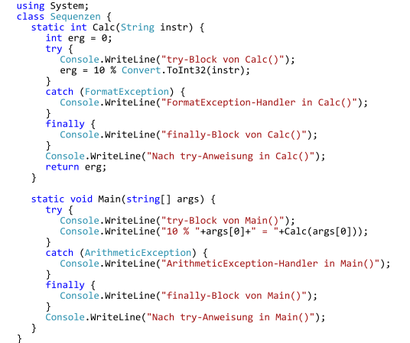
* Beim Rechnen mit Gleitkommazahlen produziert C# in kritischen Situationen keine Ausnahmen, sondern operiert mit speziellen Werten wie Double.POSITIVE_INFINITY oder Double.NaN. Dieses Verhalten ist oft nützlich, kann aber die Fehlersuche erschweren, wenn mit den speziellen Funktionswerten weiter gerechnet wird, und erst am Ende eines längeren Rechenweges das Ergebnis NaN auftaucht (in der Ausgabe: n. def.). In folgendem Beispiel wird eine Methode namens Log2() zur Berechnung des dualen Logarithmus verwendet, welche auf die Methode Math.Log() zurückgreift und daher bei ungeeigneten Argumenten (<= 0) als Rückgabewert Double.NaN liefert.

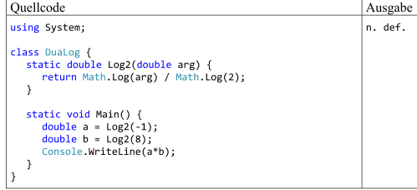

Erstellen Sie eine Version, die bei ungeeigneten Argumenten eine ArgumentOutOfRangeException wirft.

* Erstellen Sie eine Variante zu unten vorgestellten generischen Stapelverwaltungsklasse mit zusätzlichen Methoden AuflegenEx() und AbhebenEx(), die bei besetztem bzw. leerem Stapel eine InvalidOperationException-Ausnahme werfen. Die bereits vorhandenen Methoden Auflegen() und Abheben() signalisieren solche Probleme mit dem Rückgabewert false. Im vorliegenden Fall sind beide Kommunikationstechniken akzeptabel und bei der erweiterten Klasse hat der Anwender die Wahl.

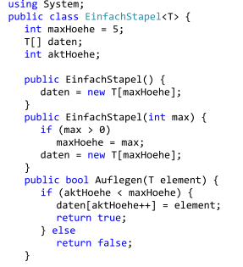

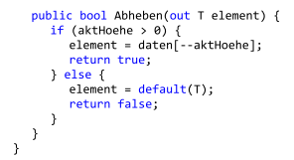

Aufgaben zu OOP

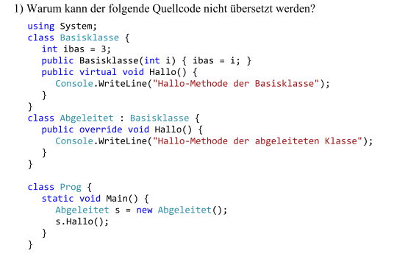

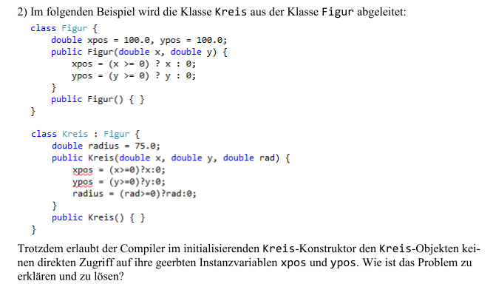

Aufgabe zum Lesen von Textdateien

* Informieren sie sich über den Zugriff auf Dateien im Internet mit Hilfe von C#
* Lösen Sie dann folgende Aufgabe

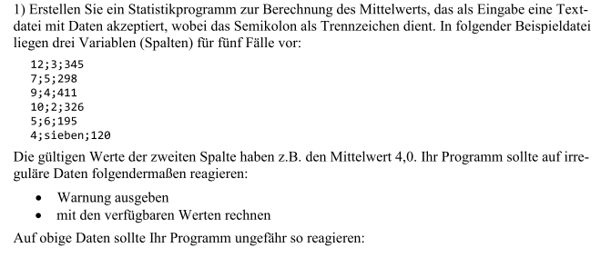

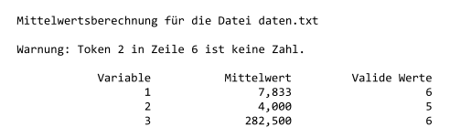

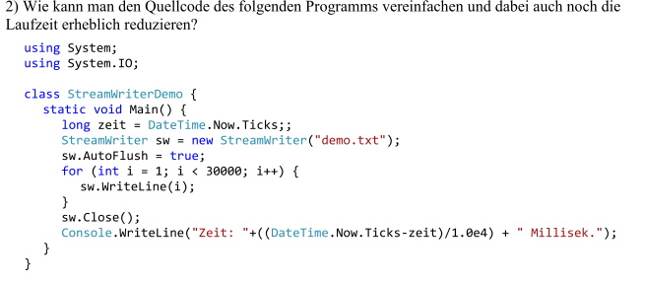

Folgendes Klassendiagramm ist gegeben:

